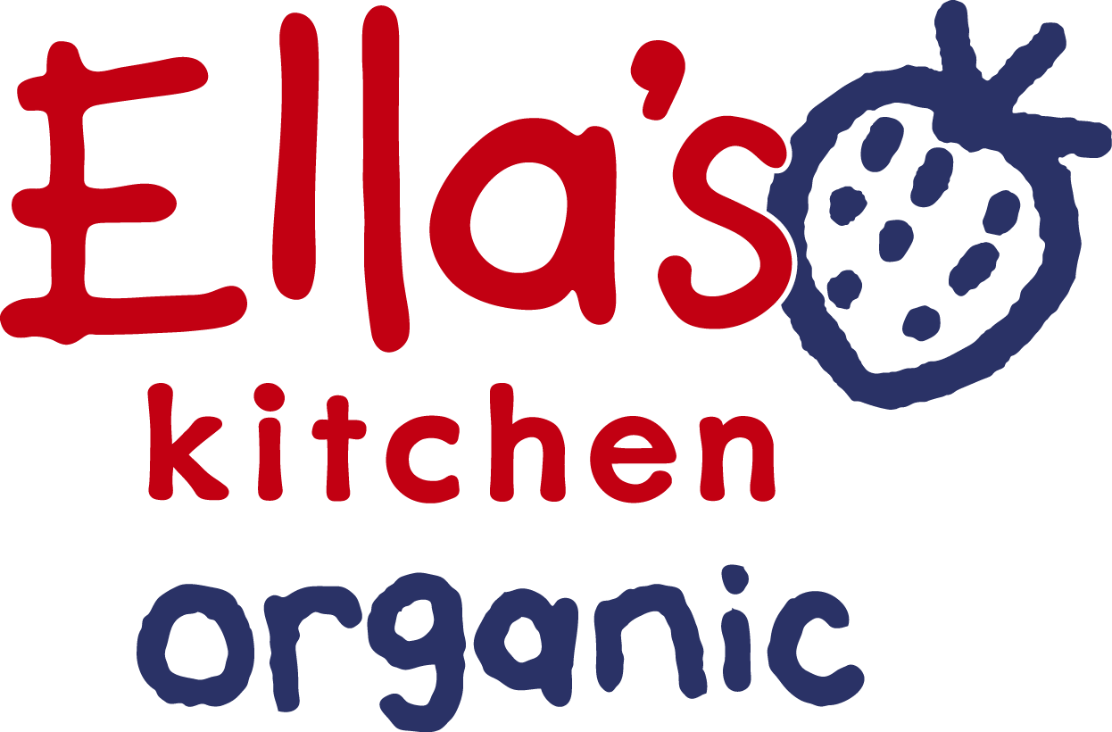

Världens barnsligaste foodtruck på turné

Världens barnsligaste foodtruck åker ut på turné i landet – och nu kan även de allra minsta foodisarna få det där lilla extra kring sin matupplevelse.

Den 19 april premiärrullar Ella´s Kitchen ut världens barnsligaste foodtruck på gatorna – och även de allra minsta foodisarna får chansen att uppleva ett rullande gourmetkök.
- Vi har låtit de främsta experterna, barnen, säga sitt när vi skapade vår foodtruck, säger Jenny Waldelius, Ella´s Kitchen Sverige, och fortsätter:
- Vi tror att barn, precis som vuxna, äter med alla sinnen och förtjänar det lilla extra kring sin matupplevelse. Vi vill ge dem chansen att uppleva det där som verkar vara drömmen för en foodie. För det är precis så vi ser dem – som foodisar.

Ja, det har hamrats och spikats, målats och putsats. Och med start i vår kommer alltså Ella´s Kitchens alldeles egna foodtruck att dyka upp på en rad olika platser runt om i landet. Första stoppet, på tidningarna Mamas och Vi föräldrars mat- och sömnevent på Skandiabiografen i Stockholm, är bara början. På Ella´s Kitchens Facebook kommer det dessutom att utlysas tävlingar om att vinna privata hembesök av det lilla fordonet.

Både turnéplan och hur du går tillväga för att foodtrucken ska komma hem till just dig, läser du om på ellaskitchen.se eller facebook.com/ellaskitchensverige.

Vill du veta mer?
Jenny Waldelius
Ella´s Kitchen Sverige
Jenny.waldelius@ancrona.se
+46 70 300 53 71

Ella’s Kitchen lanserades av Paul Lindley, Ellas pappa, 2006 i Storbritannien. Han tycker att små barn också ska ha en möjlighet att äta bra ekologisk mat som både är nyttig, smakrik, rolig och behändig. 2009 lanserades Ella´s Kitchen i Sverige i samarbete med Ancrona och det blev snabbt en succé som förändrade barnmatskategorin med sina klämpåsar. 2011 utsågs Ella’s Kitchen till Årets Produkt inom Dagligvaruhandeln i Sverige. Det svenska sortimentet består av smoothies, mellanmål, fruktpuréer, grönsakspuréer, snacks, gröt och maträtter. Läs mer på www.ellaskitchen.se eller www.facebook.com/ellaskitchensverige.
Ella´s Kitchen säljs, marknadsförs och distribueras i Sverige av Ancrona AB. För mer info, gå in på www.ancrona.se.

